6. vaja: Merjenje nadomestne upornosti zaporedno in vzporedno vezanih upornikov

1. Opis vaje:

Na vezju, kjer smo imeli enkrat vzporedno drugič pa zaporedno vezana upornika, smo priklapljali na različne napetosti. Z ampermetrom in voltmetrom smo nato merili napetost in tok. Izračunali smo še upor upornikov. Za vajo smo potrebovali upornike, napetostni izvir, ampermeter, voltmeter in vezne žice.

2. Meritve:

ZAPOREDNA VEZAVA UPORNIKOV

 | 1. | 2. | 3.
R₁ | 500 | 500 | 500
R₂ | 100 | 100 | 100
U₁ (V) | 8 | 4,5 | 5
U₂ (V) | 1,6 | 0,9 | 1
U (V) | 9,6 | 5,4 | 6
I₁ (A) | 0,016 | 0,009 | 0,010
I₂ (A) | 0,016 | 0,009 | 0,010
I (A) | 0,016 | 0,009 | 0,010

VZPOREDNA VEZAVA UPORNIKOV

 | 1. | 2. | 3.
R₁ | 500 | 500 | 500
R₂ | 100 | 100 | 100
U₁ (V) | 2,5 | 3,5 | 5
U₂ (V) | 2,5 | 3,5 | 5
U (V) | 2,5 | 3,5 | 5
I₁ (A) | 0,005 | 0,007 | 0,010
I₂ (A) | 0,025 | 0,035 | 0,050
I (A) | 0,030 | 0,042 | 0,060

3. Izračuni:

ZAPOREDNA VEZAVA:

1:

R₁ = U₁ / I₁ = 8 V / 0,016 = 500 Ω
R₂ = U₂ / I₂ = 1,6 V / 0,016 = 100 Ω
R_{s} = U_{s} / I_{s} = 9,6 V / 0,016 = 600 Ω

2:

R₁ = U₁ / I₁ = 4,5 V / 0,009 = 500 Ω
R₂ = U₂ / I₂ = 0,9 V / 0,009 = 100 Ω
R_{s} = U_{s} / I_{s} = 5,4 V / 0,009 = 600 Ω

3:

R₁ = U₁ / I₁ = 5 V / 0,010 = 500 Ω
R₂ = U₂ / I₂ = 1 V / 0,010 = 100 Ω
R_{s} = U_{s} / I_{s} = 6 V / 0,010 = 600 Ω

VZPOREDNA VEZAVA:

1:

R₁ = U₁ / I₁ = 2,5 V / 0,005 = 500 Ω
R₂ = U₂ / I₂ = 2,5 V / 0,025 = 100 Ω
R_{s} = U_{s} / I_{s} = 2,5 V / 0,030 = 83,33 Ω

2:

R₁ = U₁ / I₁ = 3,5 V / 0,007 = 500 Ω
R₂ = U₂ / I₂ = 3,5 V / 0,035 = 100 Ω
R_{s} = U_{s} / I_{s} = 3,5 V / 0,042 = 83,33 Ω

3:

R₁ = U₁ / I₁ = 5 V / 0,010 = 500 Ω
R₂ = U₂ / I₂ = 5 V / 0,050 = 100 Ω
R_{s} = U_{s} / I_{s} = 5 V / 0,060 = 83,33 Ω
Sklep:

Pri zaporedno vezanih upornikih je tok enak v celem vezju. Skupna napetost je tako seštevek napetosti na prvem in drugem uporniku. Skupni upor se izračuna tako, da seštejemo oba upornika skupaj: R_{s} = R₁ + R₂.
Pri vzporedno vezanih upornih je napetost povsod enaka, spreminja pa se tok. Skupni tok je tako seštevek tokov na prvem in drugem uporniku. Skupni upor se izračuna tako, da seštejemo obratne vrednosti posameznih upornikov:
1 / R_{s} = 1 / R₁ + 1 / R₂

Skica:

ZAPOREDNA VEZAVA:

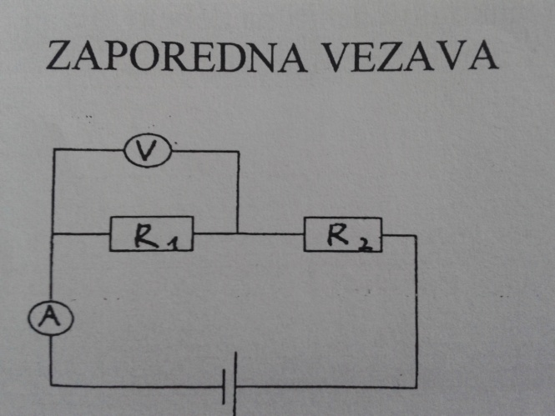
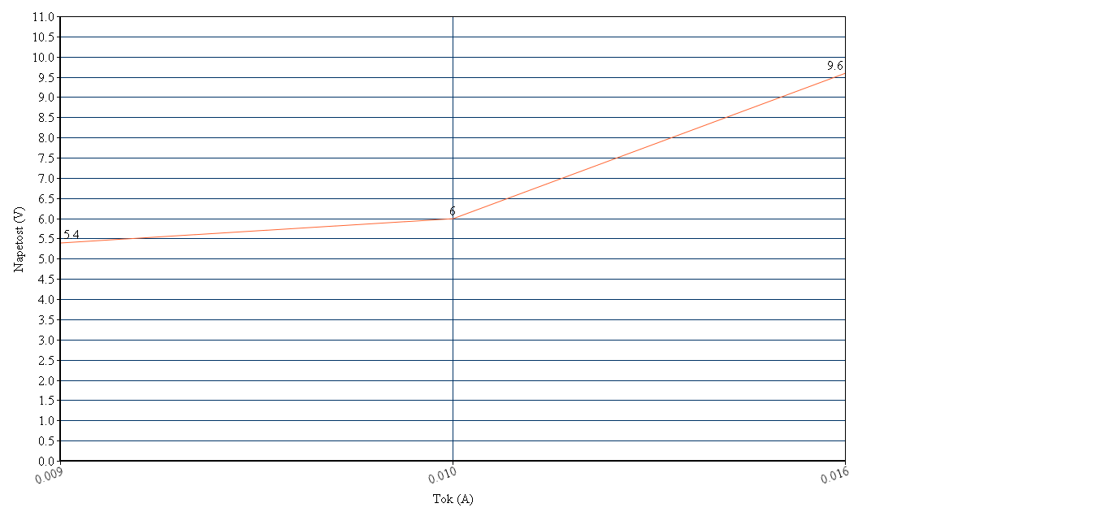
VZPOREDNA VEZAVA:

